行政处罚类行政职权运行流程图 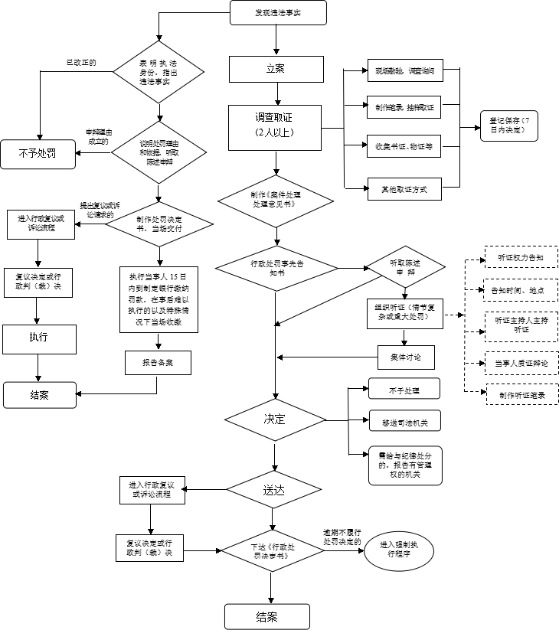
承办机构：高平市农业农村局
咨询电话：0356-5244237
监督电话：0356-5244237

